«Веселое путешествие»
В подготовительной группе «В» прошло развлечение. Дети принимали активное участие в прохождении эстафет, конкурсов. Несмотря на преграды Бабы Яги, ребята справились со всеми заданиями, разгадали загадки, ребусы. Получили заряд энергии, активировали словарный запас, показали ловкость, смекалку, хорошее настроение.
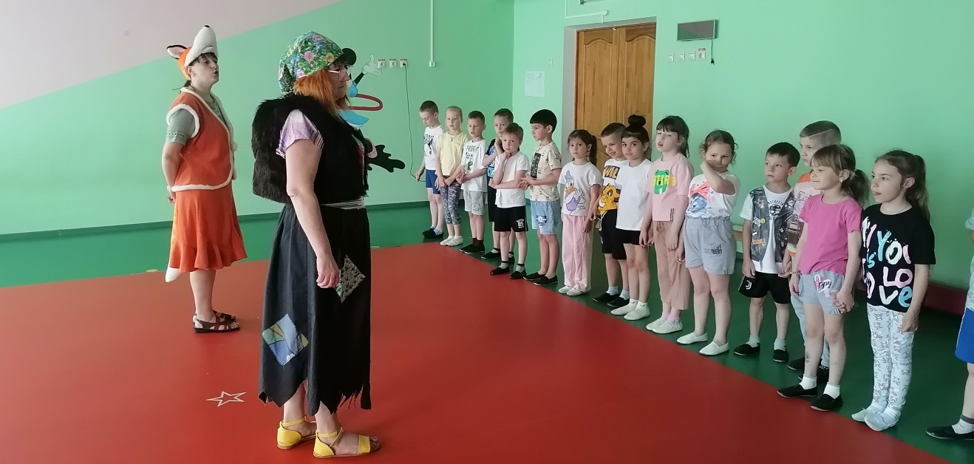
Эстафета «Попади в цель»
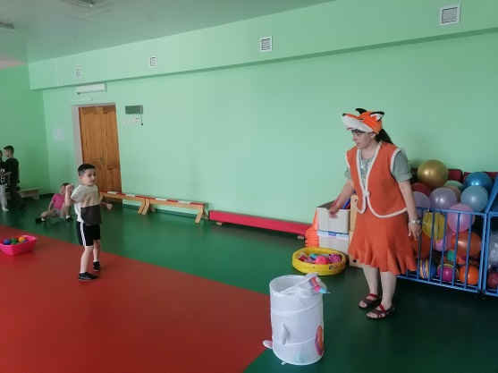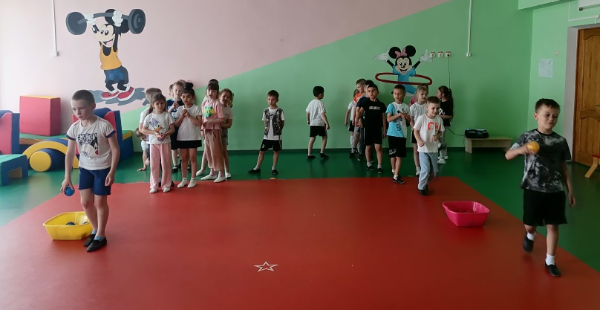
«Преодоление препятствий»
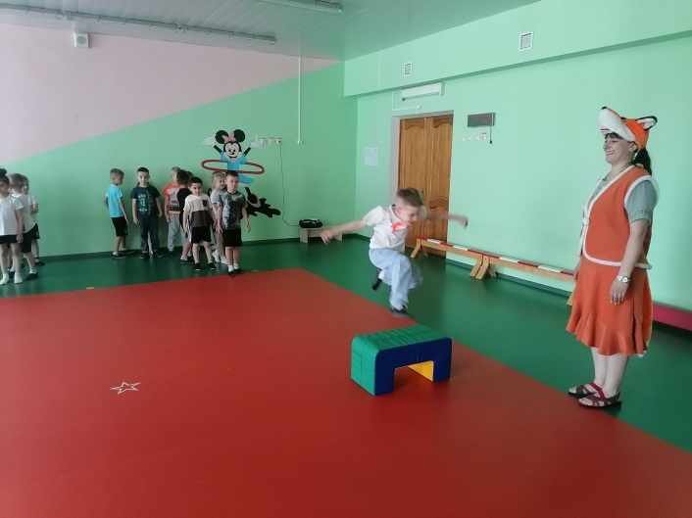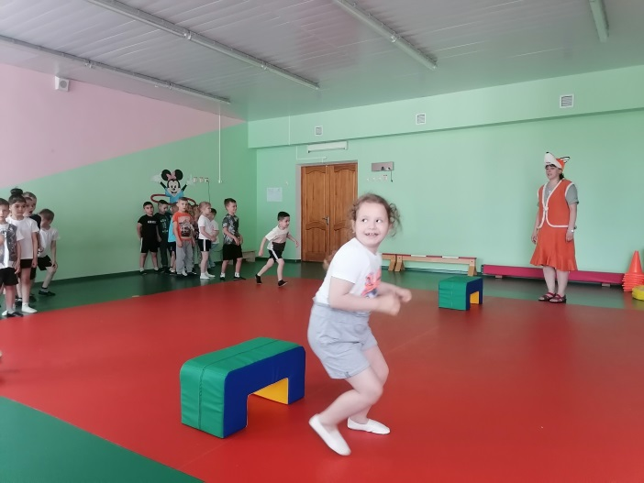
Игра «Пылесос»
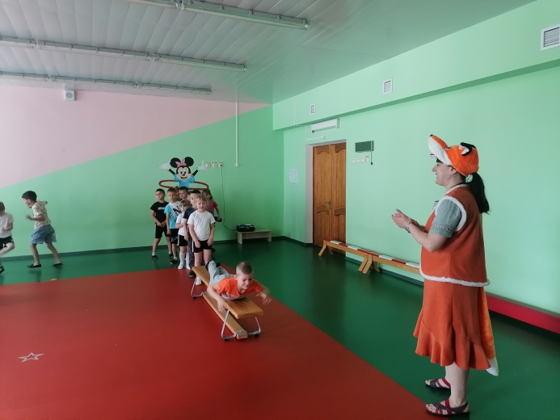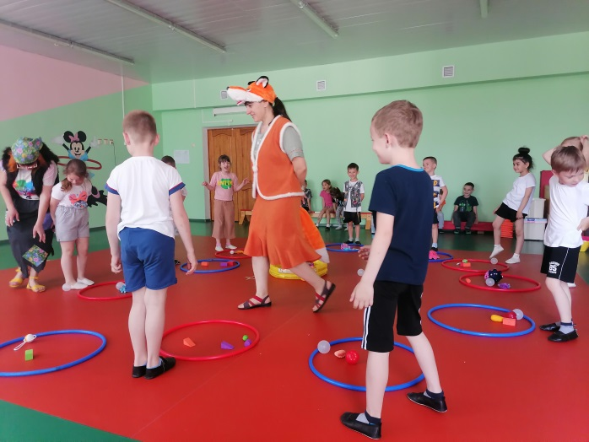
«Сказочный туннель»
